Tisztelt Neptun/Poszeidon felhasználó

A szerverköltöztetés után az Informatikai Főigazgatóság Informatikai Ügyféltámogatási Igazgatóságnak (IRO) hathatós közreműködésének köszönhetően a felhasználók számítógépéin telepített (tehát azoknál, akik nem böngészőn csatlakoznak) Neptun és Poszeidon alkalmazások nagyobb részt automatizáltan frissítésre kerültek.

A rendszer újraindítása után az alábbi nehézségeket tapasztalhatja:
I. Rendszer elérés probléma:
Szórványosan előfordulhat, hogy nem fut le a fent említett frissítés, ott az alábbi hibaüzenetek jelentkezhetnek:
Neptun:
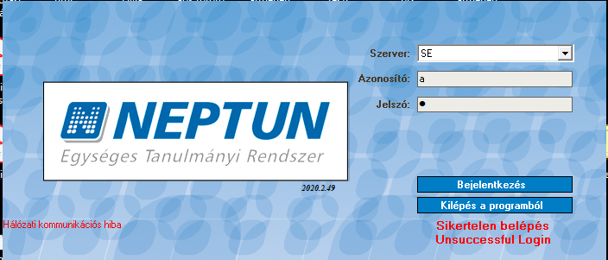
Poszeidon:
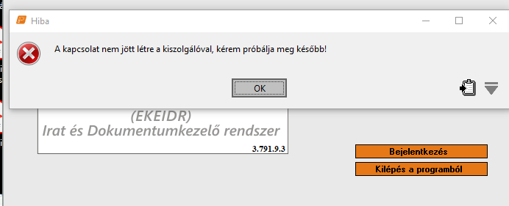
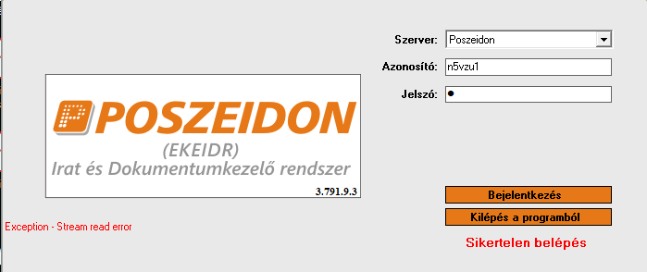

- Amennyiben ilyet tapasztal az alábbi linkre kattintva tud az IRO-s kollégáktól segítséget kérni:

https://semmelweis.hu/jogigfoig/halozati-bejelento/

A bejelentést követően az informatikus kollégák hamarosan felveszik Önnel a kapcsolatot. Önnek más teendője nincs a bejelentő lap kitöltésén kívül.
Kérem, türelemmel várja meg a kapcsolatfelvételt, a munkatársak mindent elkövetnek a rendszer elérés mihamarabbi biztosítása érdekében.

II. Poszeidon szkennelés probléma bejelentése
A szerverköltöztetés után minden szkennelő eszközt, amely a szervezeti egységében közvetlenül a poszeidonba szkennel (kötegelt szkennelés) át kell állítani. Ezt a z alábbi nyomtatvány kitöltésével tudja kezdeményezni:
https://semmelweis.hu/jogigfoig/halozati-bejelento/
A bejelentést követően az informatikus kollégák hamarosan felveszik Önnel a kapcsolatot. Önnek más teendője nincs a bejelentő lap kitöltésén kívül.
Kérem, türelemmel várja meg a kapcsolatfelvételt, a munkatársak mindent elkövetnek a rendszer elérés mihamarabbi biztosítása érdekében.

